Sữa học đường được đảm bảo nghiêm ngặt về chất lượng
THỦY TRÚC
14-09-2018 17:25

Kinhtedothi - Chiều 14/9, tại buổi trao đổi thông tin về Chương trình Sữa học đường, Phó Giám đốc Sở GD&ĐT Hà Nội Phạm Xuân Tiến khẳng định: Sữa học đường được bổ sung các vi lượng và khoáng chất cần thiết để bảo đảm việc phát triển chiều cao và trí tuệ của học sinh.
TIN LIÊN QUAN
- 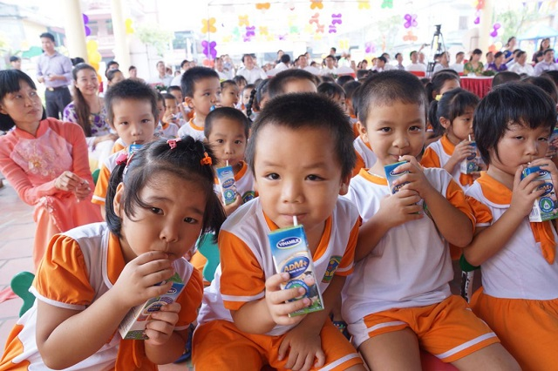< Thực hiện Đề án Chương trình Sữa học đường của TP Hà Nội, hiện nay các nhà trường mầm non, tiểu học đang tiến hành cho phụ huynh đăng ký để khảo sát nhu cầu. “Sữa học đường là chương trình hoàn toàn tự nguyện, không bắt buộc nên phụ huynh học sinh có thể đăng ký khi có nhu cầu. Những phụ huynh chưa đăng ký có thể đăng ký bổ sung”- ông Phạm Xuân Tiến cho biết.
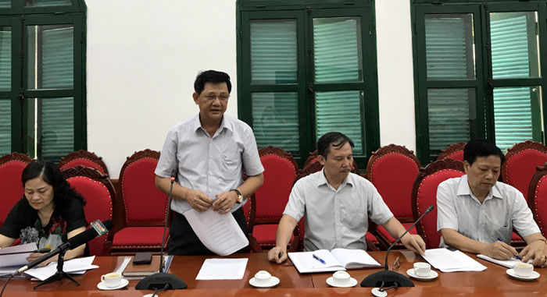Phó Giám đốc Sở GD&ĐT Hà Nội Phạm Xuân Tiến phát biểu tại buổi làm việc.
Ông Nguyễn Viết Cẩn - Trưởng phòng Kế hoạch tài chính, Sở GD&ĐT Hà Nội cho biết, chương trình đấu thầu mua hồ sơ tham gia cung cấp sữa cho Chương trình Sữa học đường được bắt đầu từ ngày 11/9 đến 1/10. Sau 3 ngày (đến 14/9) đã có 7 hãng sữa đăng ký mua hồ sơ đấu thầu.
Theo ông Phạm Xuân Tiến, hãng sữa nào trúng thầu cũng phải đáp ứng đầy đủ các tiêu chuẩn về mặt kỹ thuật của bộ Y tế đưa ra trong việc cung cấp sữa học đường cho trẻ em mẫu giáo và học sinh tiểu học. Việc sản xuất sữa cũng phải có quy trình theo tiêu chuẩn quốc tế đã quy định về sản xuất sữa.
Để đảm bảo việc thực hiện Chương trình Sữa học đường diễn ra đạt mục tiêu, Sở GD&ĐT Hà Nội sẽ thành lập Ban chỉ đạo quản lý và giám sát. Sở Y tế Hà Nội có trách nhiệm giám sát về thông số kỹ thuật theo yêu cầu của Chương trình Sữa học đường TP Hà Nội. Cùng với đó là giám sát giao nhận, uống sữa của các em học sinh tại nhà trường.
Trước băn khoăn của phụ huynh về Sữa học đường và sữa ngoài thị trường có gì khác biệt, PGS.TS Nguyễn Thị Lâm - Nghiên cứu viên cao cấp Viện Dinh dưỡng quốc gia cho hay: Sữa trong Đề án Sữa học đường ngoài việc đảm bảo dinh dường còn đáp ứng đầy đủ các điều kiện về an toàn vệ sinh thực phẩm. Đặc biệt, Sữa học đường là sữa chuyên biệt và được tăng cường vi chất so với các loại sữa thông thường bán trên thị trường.
“Ban chỉ đạo định kỳ lấy mẫu ngẫu nhiên để kiểm tra và đảm bảo về hạn sử dụng cũng như chất lượng sữa”- bà Lâm nhấn mạnh và lưu ý các trường, ngoài chất lượng sữa, cần quan tâm đến khâu vận chuyển và kho lưu trữ. Nếu có biểu hiện hộp bị bóp méo trong quá trình vận chuyển thì không cho học sinh sử dụng.
Phó Giám đốc Sở GD&ĐT Phạm Xuân Tiến nhấn mạnh, chất lượng sữa trong Chương trình Sữa học đường không chỉ phụ thuộc vào hãng sữa mà đảm bảo tiêu chuẩn nghiêm ngặt về chất lượng của Bộ Y tế. Sở GD&ĐT Hà Nội đang lựa chọn nhà thầu có năng lực, cung cấp đủ sữa cho tất cả các trường mầm non và tiểu học trên địa bàn TP Hà Nội. Sữa học đường sẽ có tem mác riêng do Bộ Y tế cấp phép.
Đề án Chương trình Sữa học đường cải thiện tình trạng dinh dưỡng góp phần nâng cao tầm vóc trẻ em mẫu giáo và học sinh tiểu học trên địa bàn TP Hà Nội, có thời gian thực hiện từ năm học 2018 - 2019 đến hết năm 2020. Trẻ em mẫu giáo và học sinh tiểu học đang học tại các cơ sở giáo dục trên địa bàn TP được phụ huynh tự nguyện tham gia sẽ uống sữa tươi (có đường hoặc không đường tùy theo tình trạng thể lực của trẻ), mỗi ngày 1 lần x 1 hộp 180ml x 5 lần/tuẫn 9 tháng đi học.
Học sinh nghèo, cận nghèo, học sinh dân tộc thiểu số, diện chính sách được uống sữa miễn phí. Ngân sách TP hỗ trợ 30%, DN cung cấp sữa hỗ trợ 20%, phụ huynh học sinh đóng góp 50%. Mức giá 1 hộp sữa dự kiến là 6.800 đồng/1 hộp.

